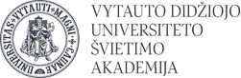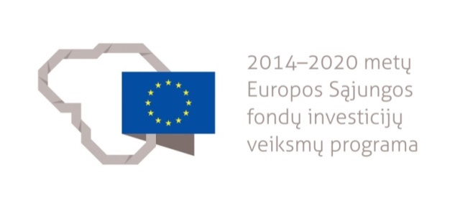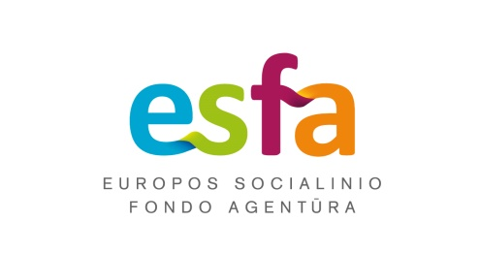

EDUKACINĖS STOVYKLOS, SKIRTOS LIETUVIŲ KALBAI, KULTŪRAI IR ISTORIJAI PAŽINTI (ORGANIZUOJAMOS LIETUVOS EDUKOLOGIJOS UNIVERSITETO)
Registracijos anketa

Baltistikos centras, iš kurio į stovyklą atvyksta studentas:

Duomenys apie atvykstantį studentą:

Pavardė:
Vardas:
Gimimo data:
Pilietybė:
Lytis:
Dabartinis kursas:
Lietuvių kalbos mokėjimo lygis:
A1 A2
B1 B2
C1 C2

El. pašto adresas:
Telefonas:

Specialūs pageidavimai:

Anketą užpildžiusio Baltistikos centro vadovo
vardas, pavardė, parašas

Stovykla organizuojama pagal ES SF finansuojamą projektą
„Užsienio baltistikos centrų ir Lietuvos mokslo ir studijų institucijų bendradarbiavimo skatinimas“
(Nr. 09.3.1-ESFA-V-709-01-0002)
